奈曼旗政协召开党史学习教育动员会
暨“党史学习教育第一课”

3月19日，奈曼旗政协召开党史学习教育动员会暨“党史学习教育第一课”。旗政协党组副书记席额日很白音主持会议，旗政协党组书记主席李玉山、二级调研员李哈日巴拉、秘书长刘亚民出席会议，各委办主任、副主任参加会议。
会议把习近平总书记在党史学习教育动员大会上的重要讲话和自治区党委石泰峰书记在自治区党史学习教育动员会上的讲话作为机关党史学习教育第一课进行了传达学习，并对旗政协机关开展党史学习教育进行动员部署。
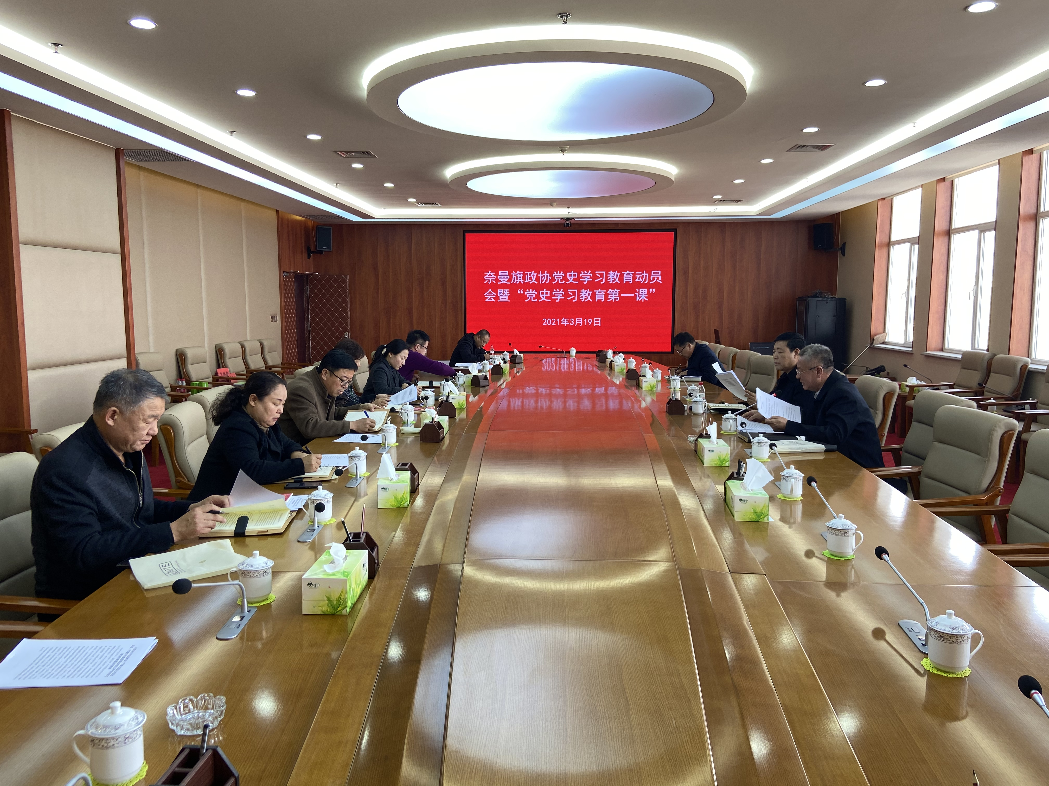
会上，李玉山主席做了动员讲话，他指出，习近平总书记在党史学习教育动员大会上的讲话深刻阐明了开展党史学习教育的重大意义、重点任务和工作要求，为开展好党史学习教育指明了方向，提供了根本遵循。自治区党委书记，人大常委会主任石泰峰同志对全区各级党组织学习宣传贯彻落实总书记重要讲话精神提出了明确具体要求，市委和旗委关于党史学习教育工作作出了安排部署，旗政协全体党员领导干部，要把深入学习领会习近平总书记关于党史学习教育的重要讲话精神作为党史学习教育第一课，牢牢把握学习教育的目标方向，深刻领会党中央在全党开展党史学习教育的重大意义。
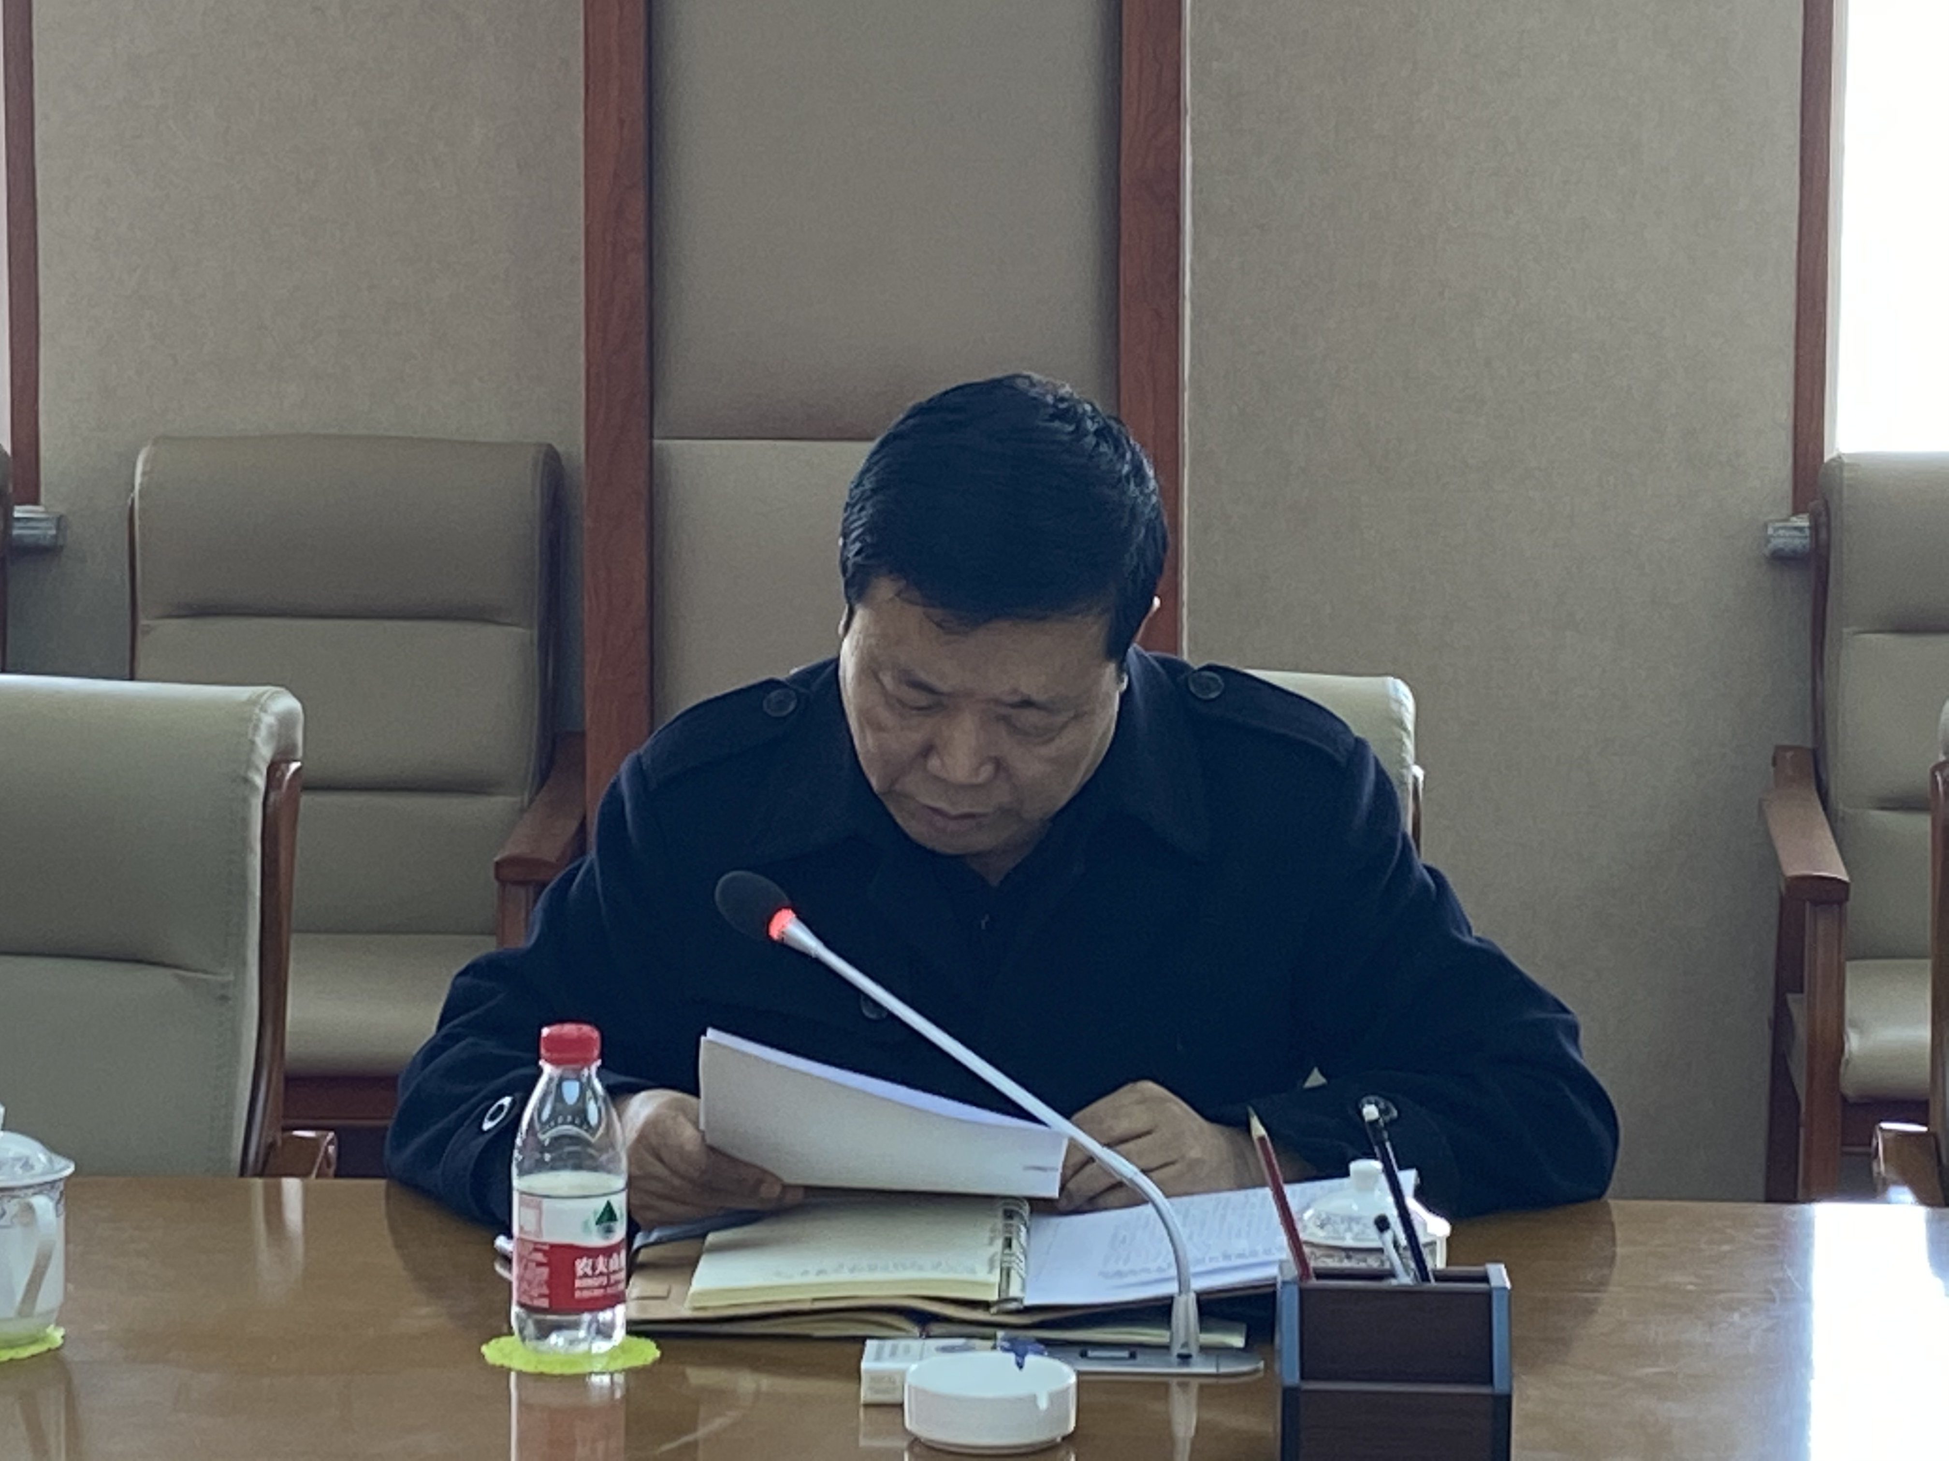
李玉山要求，旗政协机关全体职工一要不断提高对党史学习教育的严格把握，集中学习和自学相结合，系统高质量完成十个方面的必学内容；二要严格把握进度安排，按照时限、进度要求推进工作，高质量完成各项学习任务。带动广大政协委员同机关干部一道以做到学党史、悟思想，办实事、开新局为目标，勇于担当，积极作为，凝心聚力，团结奋进，以优异的成绩迎接建党100周年。（奈曼旗政协刘双)

